[探索学术诚信的边界：汕头大学李建发团队论文因数据重叠遭撤稿，引发学界广泛关注](https://mp.weixin.qq.com/s?__biz=Mzk2NDM2NTQxOQ==&mid=2247487425&idx=1&sn=66f07692f3df3ab5319948dd0e9c1936)

原创学术需风清[学术风清](javascript:void(0);)2025-04-26 21:53:00福建



点击箭头处“蓝色字”，关注我们哦！！





**论文标题：**



Tetracyclinecontrollable artificial microRNAHOTAIR  EZH2 suppressed the progression of bladder cancer cells





(《四环素可控人工microRNAHOTAIR  EZH2抑制膀胱癌细胞进展》)









**作者信息：**



Yincong Chen(陈银聪), Haibiao Xie, Yifan Zou, Xiulan Lai, Lian Ma, Yuchen Liu, Jianfa Li









**研究亮点与争议概述**



在学术界，数据的准确性和完整性是研究可信度的基石。然而，近期李建发教授领导的团队在《Molecular BioSystems》期刊上发表了一篇关于膀胱癌细胞抑制的研究，引发了强烈的讨论。这篇题为《四环素可控人工microRNAHOTAIR  EZH2抑制膀胱癌细胞进展》的论文因其数据重叠问题受到质疑，甚至最终被皇家化学学会撤稿。









**图像重叠的质疑**



研究中的关键质疑集中在图像重叠现象上。具体而言：





图6c的重叠问题：标注为‘T24/miRNC  dox’与‘T24/miRNC dox’的面板存在明显重叠。





流式细胞术图像的争议：图8a的‘5637/miRNC  dox’与‘5637/miRNC dox’之间的重叠现象引发了广泛关注。





跨论文的图像重用：图8a的‘5637/miRHOTAIR  EZH2’面板被指出与另一篇论文中的‘5637 pcDNA3.1ABHD11AS1’面板重合。





图9d的图像重叠：‘miRHOTAIR  EZH2  dox’与‘miRNC  dox’存在重叠，进一步损害了数据的可信度。





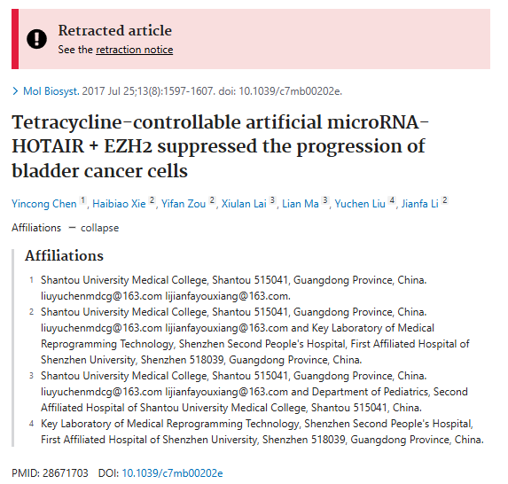





**替代数据的有效性问题**



尽管作者团队声称重叠问题是由于图像放置错误所致，并提供了替代数据以修正错误，但这些替代数据未能充分支持论文中的结论。这一问题严重影响了研究的可信度，并使得结论的可靠性遭到质疑。









**缺乏回应与撤稿决定**



引人注目的是，尽管编辑部多次尝试联系作者团队以处理撤稿事宜，作者却未进行有效回应。由于缺乏及时的沟通和解释，皇家化学学会最终决定撤回这篇论文。





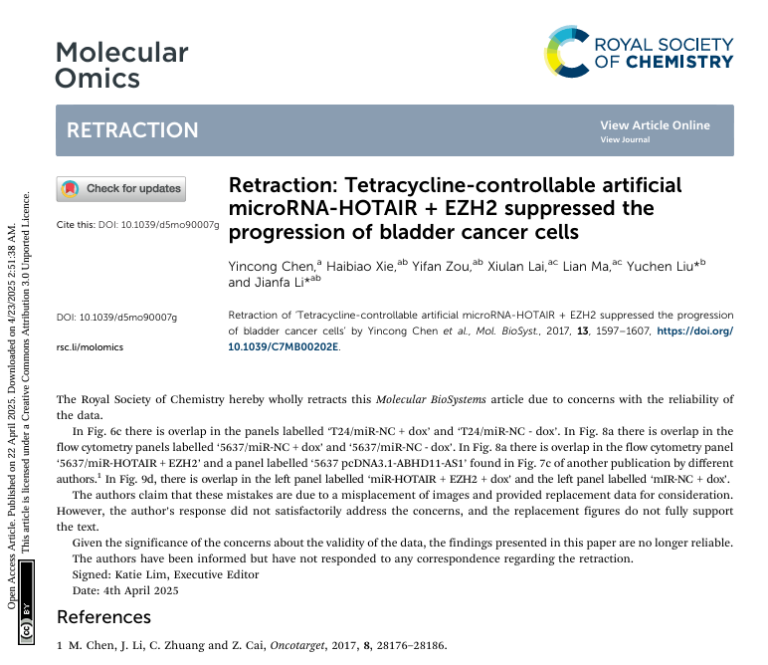

声明      若认为本内容侵犯您的权益请及时联系我们









**欢迎积极投稿营造良好科研氛围**



